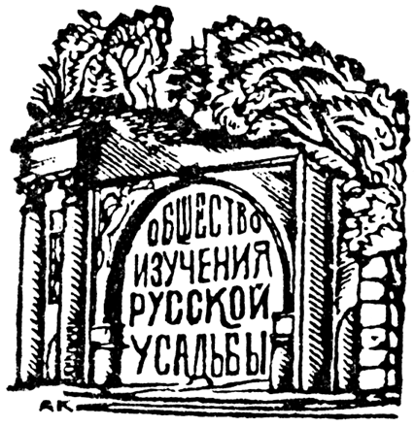
30 января 2017 г.

Заседание Общества Изучения Русской Усадьбы (ОИРУ)

В программе:

- Вспоминая Леонарда Владиславовича Тыдмана (30.01.1928-08.12.2016).

- Презентация сборника «Русская усадьба» № 21.

- Презентация каталога «Ярославские усадьбы».

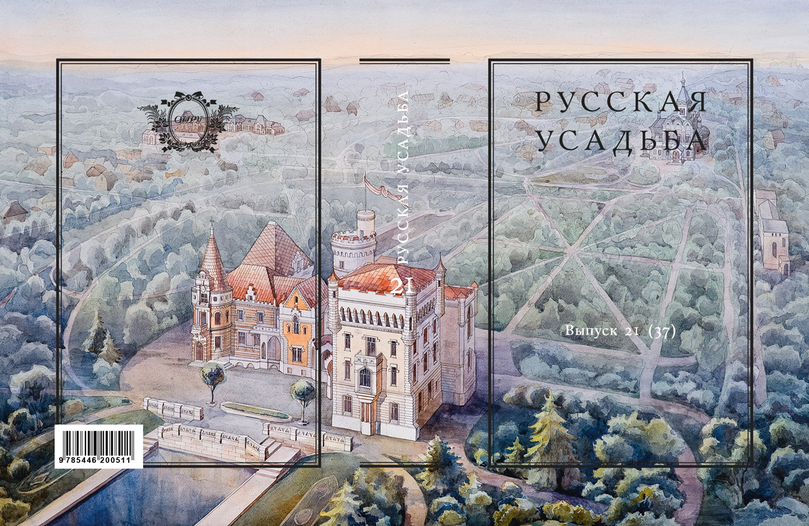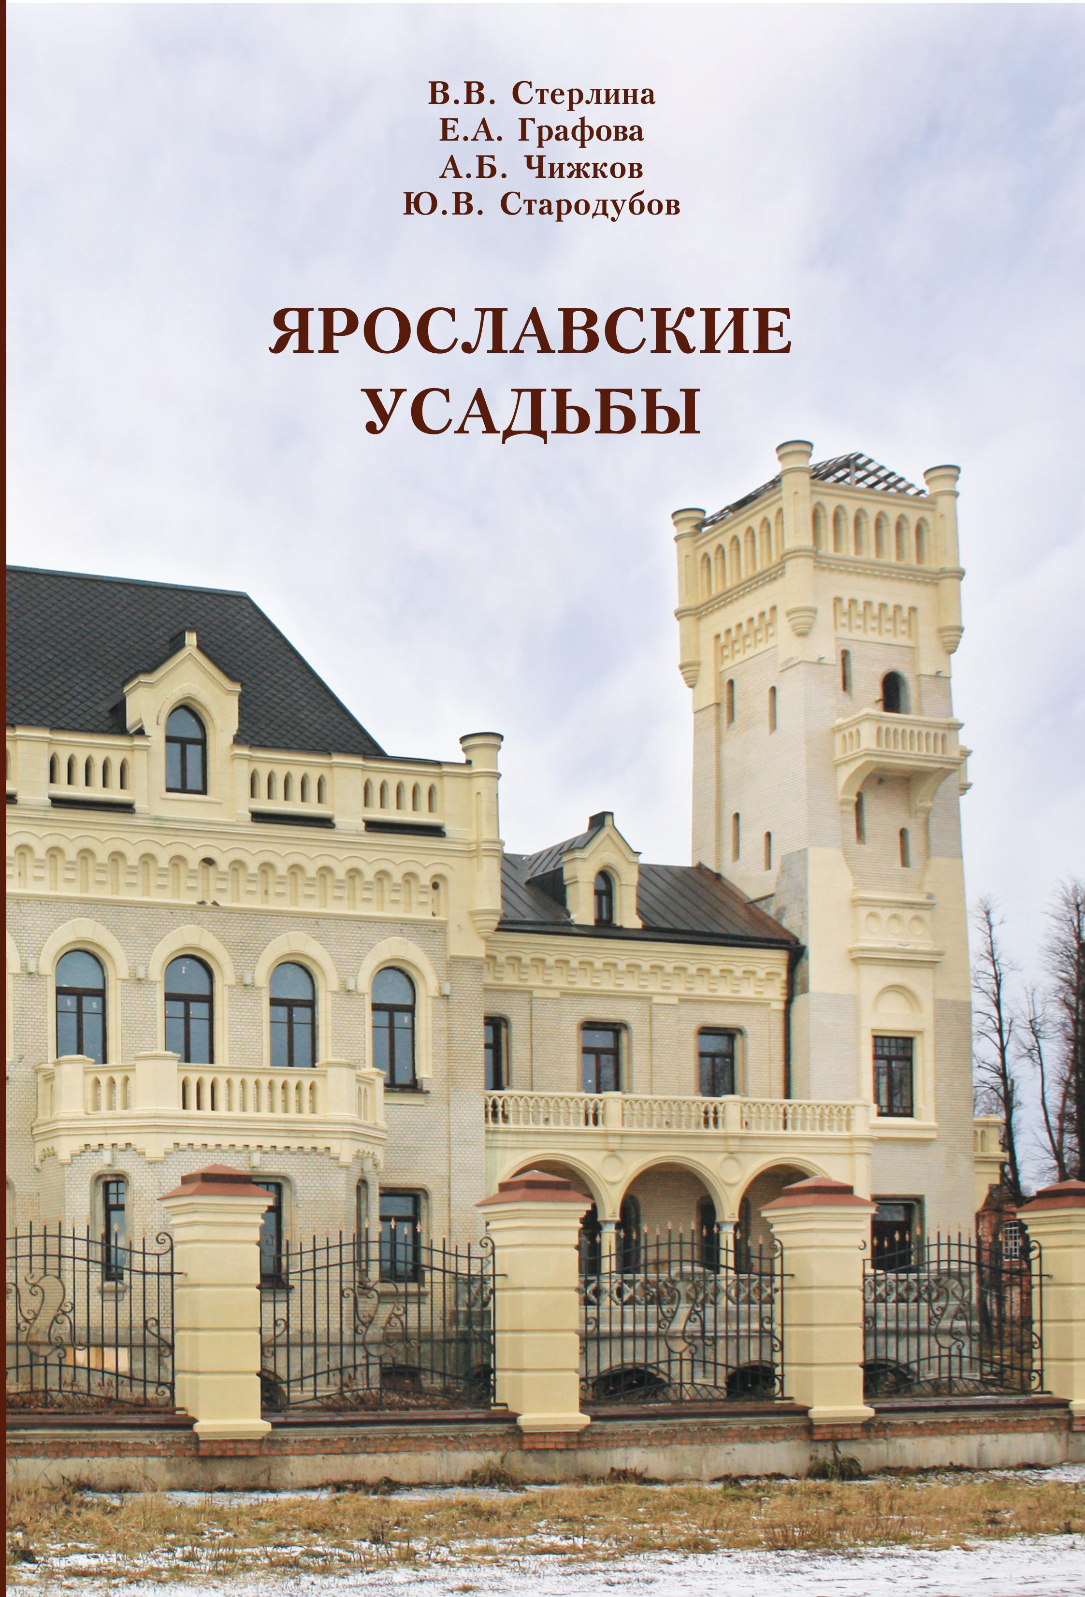
Цена в день презентации – 550 руб. Цена в день презентации - 500 руб.

- Усадьбы Ростовского уезда Ярославской губернии.

Докладчик: Дмитрий Борисович ОЙНАС, историк, ландшафтный архитектор, менеджер наследия, вице-президент Национального фонда «Возрождение русской усадьбы», директор проектов НП «Город-Музей» (г. Москва, Коломна), ведущий эксперт Центра культурных инициатив Московской области.
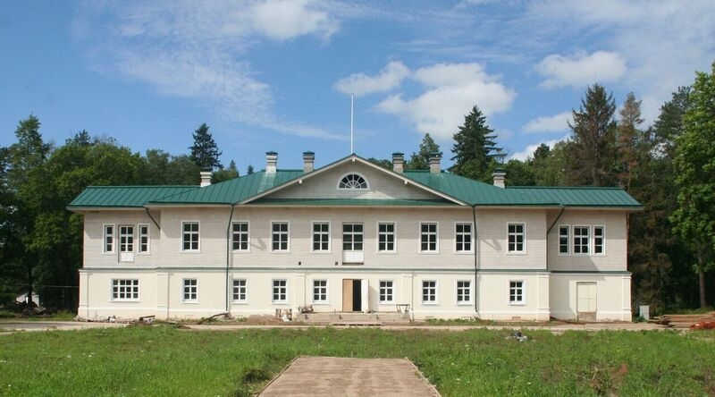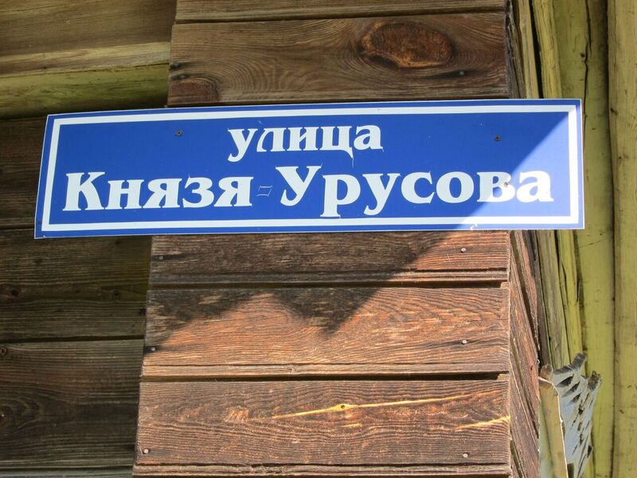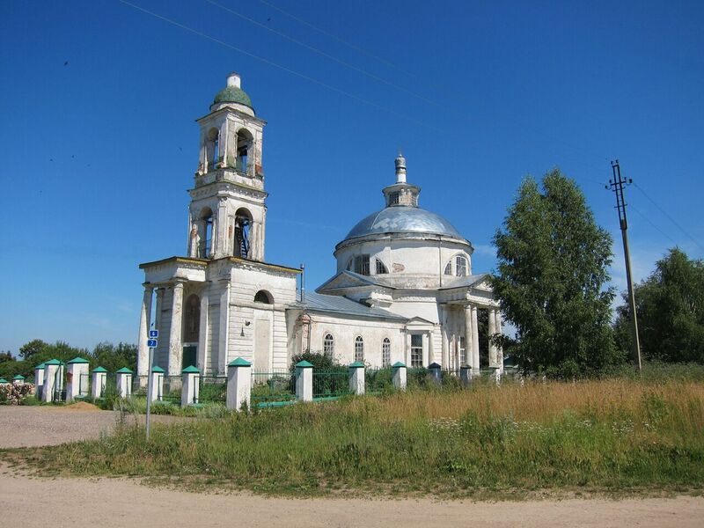
Фото предоставлено докладчиком.

Выступления сопровождаются показом фотоматериала.

Адрес: Государственный Музей Архитектуры, ул. Воздвиженка, д.5/25.
В помещении Лектория (основное здание Музея).
Ст.м.: “Библиотека им. Ленина”, “Арбатская”, “Александровский сад”, “Боровицкая”.
Начало в 18.15. Вход свободный www.oiru.org

